COMUNICATO STAMPA

Application Note relativa a Gigabit Power-over-Ethernet
Comprendere l’interfaccia PoE dal punto di vista della compatibilità elettromagnetica
Waldenburg (Germania), 14 novembre 2023 – Würth Elektronik ha pubblicato una nuova Application Note relativa ad una applicazione particolarmente sfidante per la compatibilità elettromagnetica. La App Note ANP122 "Gigabit PoE Interface from an EMC perspective" (in lingua inglese) illustra i disturbi elettromagnetici da tenere in considerazione in un'interfaccia Ethernet che viene contemporaneamente utilizzata per l'alimentazione di potenza. Un esempio applicativo è offerto dal reference design RD022, in cui Würth Elektronik ha sviluppato un adattatore UBS GB Ethernet adatto a un uso industriale con funzione PoE integrata.
I dispositivi collegati in rete via Ethernet con basso assorbimento di potenza (inferiore a 100 W) possono essere alimentati con tecnologia "Power-over-Ethernet" (PoE). La trasmissione di dati e l'alimentazione di potenza vengono realizzati attraverso un cavo di rete. Il reference design RD002 presenta un adattatore USB GB Ethernet con funzione PoE integrata fino a 25 W di Würth Elektronik. L'AppNote ANP122 ora disponibile, ne esamina nel dettaglio il comportamento elettromagnetico e fornisce consigli per la configurazione.
Comprendere appieno i disturbi
L'Application Note illustra le misurazioni delle emissioni del reference design e le confronta con i valori limite correnti. Quando il dispositivo con interfaccia PoE utilizzato successivamente assume dimensioni maggiori o il lato secondario viene messo a terra, l'emissione condotta necessita di un ulteriore filtro. È evidente che, sia le emissioni condotte, che quelle irradiate dal convertitore isolato vengono dominate, mentre l'emissione della parte di circuito digitale è trascurabile.
Per la riduzione delle emissioni del convertitore, l'AppNote propone un concetto di funzionamento ad isola, attraverso cui è possibile controllare meglio i disturbi del regolatore switching isolato.
Accanto ad argomentazioni riferite al reference design, il documento offre anche considerazioni di base sulla compatibilità elettromagnetica di Power-over-Ethernet: configurazione di prova per la compatibilità elettromagnetica, effetto della tensione di uscita, filtro di uscita, effetto di diverse resistenze di carico, filtro di entrata, ottimizzazione di emissioni condotte e immunità alle interferenze.

Immagini disponibili
Le seguenti immagini possono essere scaricate da internet e stampate: https://kk.htcm.de/press-releases/wuerth/
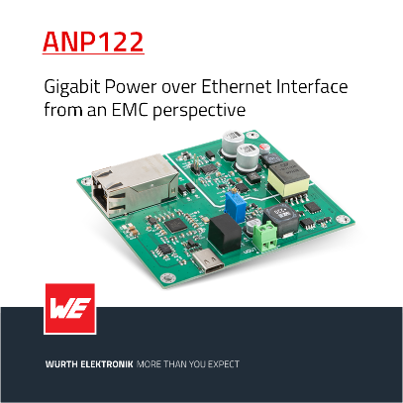Foto di: Würth Elektronik  Würth Elektronik pubblica l'Application Note "Gigabit PoE Interface from an EMC perspective" (in lingua inglese) | 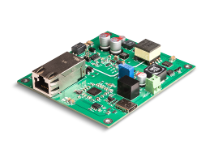  Foto di: Würth Elektronik  L'Application Note ANP122 fa riferimento al reference design RD022 di Würth Elektronik.

Informazioni sul gruppo Würth Elektronik eiSos
Il gruppo Würth Elektronik eiSos è produttore di componenti elettronici ed elettromeccanici per il settore dell'elettronica e lo sviluppo delle tecnologie per soluzioni elettroniche orientate al futuro. Würth Elektronik eiSos è uno dei maggiori produttori europei di componenti passivi, attivo in 50 Paesi, con stabilimenti in Europa, Asia e America settentrionale che riforniscono una clientela sempre crescente a livello mondiale.
La gamma di prodotti comprende componenti per la compatibilità elettromagnetica (CEM), induttori, trasformatori, componenti HF, varistori, condensatori, resistenze, quarzi, oscillatori, moduli d'alimentazione, bobine per il trasferimento wireless di potenza, LED, sensori, moduli radio, connettori, elementi per gli alimentatori di potenza, tasti e interruttori, tecnologia per la connessione, portafusibili e soluzioni per la trasmissione wireless dei dati.
La disponibilità a magazzino di tutti i componenti del catalogo senza limite minimo d'ordine, i campioni gratuiti e l'elevato supporto dei nostri dipendenti specializzati e addetti alle vendite, così come la vasta scelta di strumenti per la selezione dei componenti, caratterizzano l'orientamento all'assistenza dell'impresa, unico nel suo genere.
Würth Elektronik fa parte del gruppo Würth, leader mondiale nell’ambito dello sviluppo, della produzione e della commercializzazione di materiale di montaggio e di fissaggio e offre impiego a 8200 dipendenti. Nel 2022 il Gruppo Würth Elektronik ha registrato un fatturato di 1,33 miliardi di Euro.
Würth Elektronik: more than you expect!
Per ulteriori informazioni consultare il sito www.we-online.com

Per ulteriori informazioni:  Würth Elektronik eiSos GmbH & Co. KG  Sarah Hurst  Clarita-Bernhard-Strasse 9  81249 München  Germania  Telefono: +49 7942 945-5186  E-Mail: sarah.hurst@we-online.de  www.we-online.com | Contatto per la stampa:  HighTech communications GmbH  Brigitte Basilio  Brunhamstrasse 21  81249 München  Germania  Telefono: +49 89 500778-20  E-Mail: b.basilio@htcm.de  www.htcm.de

